ЗВІТ З ЛАБОРАТОРНОЇ РОБОТИ №3

за курсом «WEB-дизайн та Internet технології»

студента групи ПЗ-24у-1

Кондрачука Олександра Вадимовича

кафедра математичного забезпечення ЕОМ, ДНУ ім. О. Гончара

2025/2026 н.р.

- Постановка задачі

1. Файл openapi.yaml у корені проєкту (OpenAPI 3.0 або 3.1). Має містити:

- info: title, version, description (тема студента);

- servers: URL локального сервера;

- paths: усі 5 ендпоінтів з повним описом параметрів, requestBody, responses та кодів статусів;

- components.schemas: схема сутності з усіма полями, зазначенням типів (string, integer, number, boolean, array) та списком required;

- components.schemas: схема Error ({ error: string });

- examples для requestBody та responses (мінімум по одному для POST, GET /api/items/:id, GET /api/items).

Файл має проходити валідацію на https://editor.swagger.io (або через `npx @redocly/cli lint openapi.yaml`).

2. П'ять ендпоінтів (кожен описаний у openapi.yaml і реалізований у коді):

- GET /api/items - список;

- GET /api/items/:id - один запис;

- POST /api/items - створити;

- PUT /api/items/:id - оновити;

- DELETE /api/items/:id - видалити.

3. Query-параметри для GET /api/items (описані в openapi.yaml як parameters з in: query):

- ?category= - фільтр;

- ?sort= - сортування;

- ?search= - пошук за назвою.

Параметри мають комбінуватися.

4. HTTP-статуси (для кожного описано responses у openapi.yaml та реалізовано в коді):

- 200 OK - успішні GET / PUT / DELETE;

- 201 Created - успішний POST (новий запис);

- 400 Bad Request - POST/PUT без обов'язкових полів або з невалідним типом;

- 404 Not Found - GET/PUT/DELETE з id, якого немає у сховищі;

- 500 - внутрішня помилка сервера.

При статусах 400, 404, 500 тіло відповіді - JSON за схемою Error: { "error": "опис помилки" }.

5. Swagger UI доступний за будь-яким зручним шляхом (наприклад, /api/docs, /docs або /swagger), читає файл openapi.yaml (а не автозгенеровану специфікацію з декораторів/коментарів). Через UI («Try it out») можна виконати кожен ендпоінт.

6. Сховище - JSON-файл(и) у корені проєкту (наприклад, db.json, items.json, items.jsonl або items/*.json):

- на старті проєкт містить ≥10 готових записів;

- запити POST/PUT/DELETE змінюють вміст файлу/файлів на диску, тож зміни зберігаються після перезапуску сервера.

- Опис обраного стека

Для реалізації серверної частини було обрано середовище Node.js та веб-фреймворк Express.
В якості бази даних використовується локальний текстовий файл items.json, який містить початковий масив із 10 об'єктів.

- Повний файл openapi.yaml

openapi: 3.0.3

info:

title: Starbucks API

version: 1.0.0

description: API для каталогу напоїв Starbucks

servers:

- url: http://localhost:3000

paths:

/api/items:

get:

summary: Отримати список товарів

parameters:

- in: query

name: category

schema:

type: string

- in: query

name: sort

description: Сортування товарів

schema:

type: string

enum:

- price-asc

- price-desc

- name

- rating

example: name

- in: query

name: search

schema:

type: string

responses:

"200":

description: Список товарів

content:

application/json:

examples:

example1:

value:

- id: 1

name: Caramel Macchiato

price: 109

category: Гаряча кава

rating: 4.9

image: image.jpg

description: Coffee

schema:

type: array

items:

$ref: "#/components/schemas/Item"

post:

summary: Створити товар

requestBody:

required: true

content:

application/json:

schema:

$ref: "#/components/schemas/ItemInput"

examples:

example1:

value:

name: New Coffee

price: 120

category: Гаряча кава

rating: 4.5

image: image.jpg

description: New item

responses:

"201":

description: Створено

content:

application/json:

schema:

$ref: "#/components/schemas/Item"

"400":

description: Bad request

content:

application/json:

schema:

$ref: "#/components/schemas/Error"

/api/items/{id}:

get:

summary: Отримати товар

parameters:

- in: path

name: id

required: true

schema:

type: integer

responses:

"200":

description: Один товар

content:

application/json:

schema:

$ref: "#/components/schemas/Item"

examples:

example1:

value:

id: 1

name: Caramel Macchiato

price: 109

category: Гаряча кава

rating: 4.9

image: image.jpg

description: Coffee

"404":

description: Not found

content:

application/json:

schema:

$ref: "#/components/schemas/Error"

put:

summary: Оновити товар

parameters:

- in: path

name: id

required: true

schema:

type: integer

requestBody:

required: true

content:

application/json:

schema:

$ref: "#/components/schemas/ItemInput"

responses:

"200":

description: Updated

content:

application/json:

schema:

$ref: "#/components/schemas/Item"

"400":

description: Bad request

content:

application/json:

schema:

$ref: "#/components/schemas/Error"

"404":

description: Not found

content:

application/json:

schema:

$ref: "#/components/schemas/Error"

delete:

summary: Видалити товар

parameters:

- in: path

name: id

required: true

schema:

type: integer

responses:

"200":

description: Deleted

content:

application/json:

schema:

$ref: "#/components/schemas/Item"

"404":

description: Not found

content:

application/json:

schema:

$ref: "#/components/schemas/Error"

components:

schemas:

Item:

type: object

required:

- id

- name

- price

- category

- rating

properties:

id:

type: integer

name:

type: string

price:

type: number

category:

type: string

rating:

type: number

image:

type: string

description:

type: string

ItemInput:

type: object

required:

- name

- price

- category

- rating

properties:

name:

type: string

price:

type: number

category:

type: string

rating:

type: number

image:

type: string

description:

type: string

Error:

type: object

properties:

error:

type: string

- Фрагменти коду сервера

- GET /api/items – для отримання товарів (з можливістю фільтрації, сортування, пошуку та їх комбінацій).

app.get("/api/items", (req, res) => {
try {
let items = readItems();
const { category, sort, search } = req.query;
if (category) {
items = items.filter(
item => item.category === category
);
}
if (search) {
items = items.filter(item =>
item.name
.toLowerCase()
.includes(search.toLowerCase())
);
}

if (sort === "price-asc") items.sort((a, b) => a.price - b.price);
if (sort === "price-desc") items.sort((a, b) => b.price - a.price);
if (sort === "name") items.sort((a, b) => a.name.localeCompare(b.name));
if (sort === "rating") items.sort((a, b) => b.rating - a.rating);

res.status(200).json(items);
} catch (error) {
res.status(500).json({
error: "Server error"
});
}
});

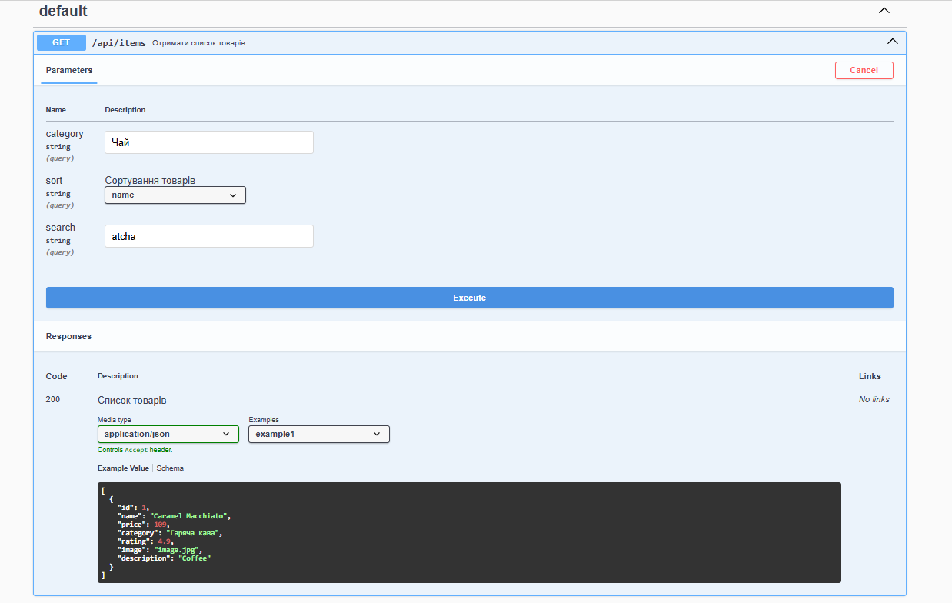

- POST /api/items – для додавання нового товару.

app.post("/api/items", (req, res) => {
try {
const items = readItems();
const {
name,
price,
category,
rating,
image,
description
} = req.body;
if (
!name ||
typeof price !== "number" ||
!category ||
typeof rating !== "number" ||
!image ||
!description
) {

return res.status(400).json({
error: "Invalid item data"
});
}
const newItem = {
id: Date.now(),
name,
price,
category,
rating,
image,
description
};
items.push(newItem);
writeItems(items);
res.status(201).json(newItem);
} catch {
res.status(500).json({error: "Server error"});
}
});

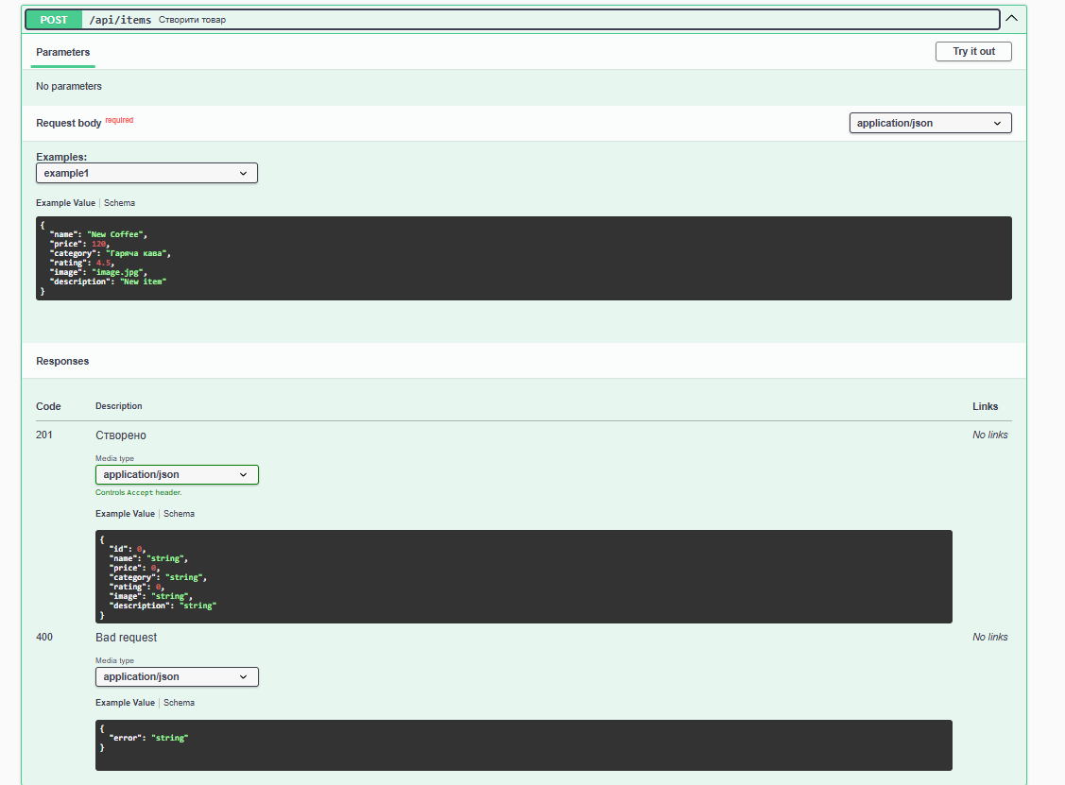
- GET /api/items/{id} – для пошуку товару за id.

app.get("/api/items/:id", (req, res) => {
try {
const items = readItems();
const item = items.find(i => i.id === Number(req.params.id));
if (!item) {
return res.status(404).json({
error: "Item not found"
});
}
res.status(200).json(item);
} catch {
res.status(500).json({
error: "Server error"
});
}
});

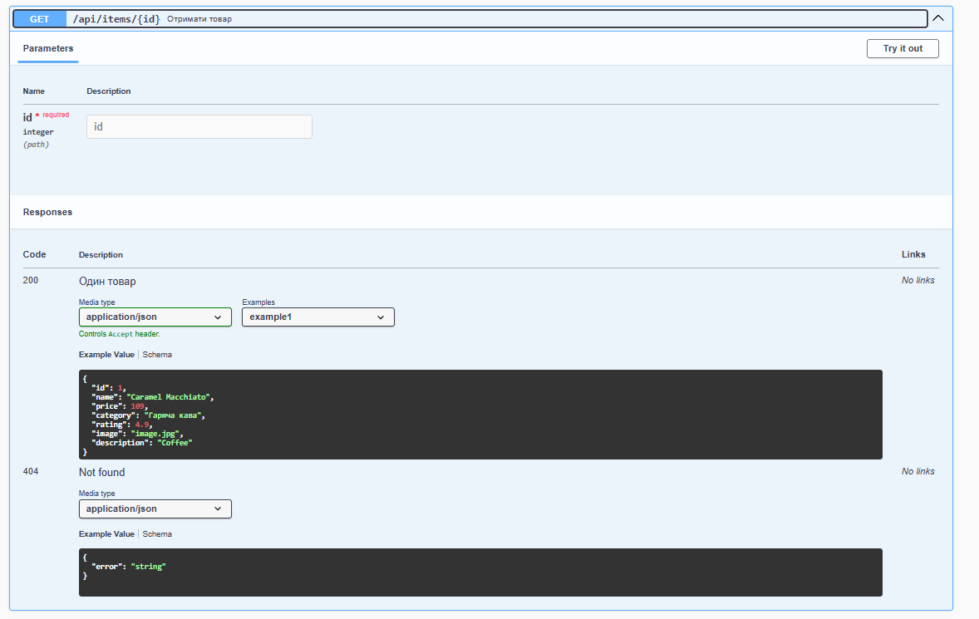

- PUT /api/items/{id} – для зміни параметрів товару за id.

app.put("/api/items/:id", (req, res) => {
try {
const items = readItems();
const index = items.findIndex(i => i.id === Number(req.params.id));
if (index === -1) {
return res.status(404).json({
error: "Item not found"
});
}
const {
name,
price,
category,
rating,
image,
description
} = req.body;
if (
!name ||
typeof price !== "number" ||
!category ||
typeof rating !== "number"
) {

return res.status(400).json({
error: "Invalid item data"
});
}
items[index] = {
id: Number(req.params.id),
name,
price,
category,
rating,
image,
description
};
writeItems(items);
res.status(200).json(items[index]);

} catch {
res.status(500).json({
error: "Server error"
});
}
});

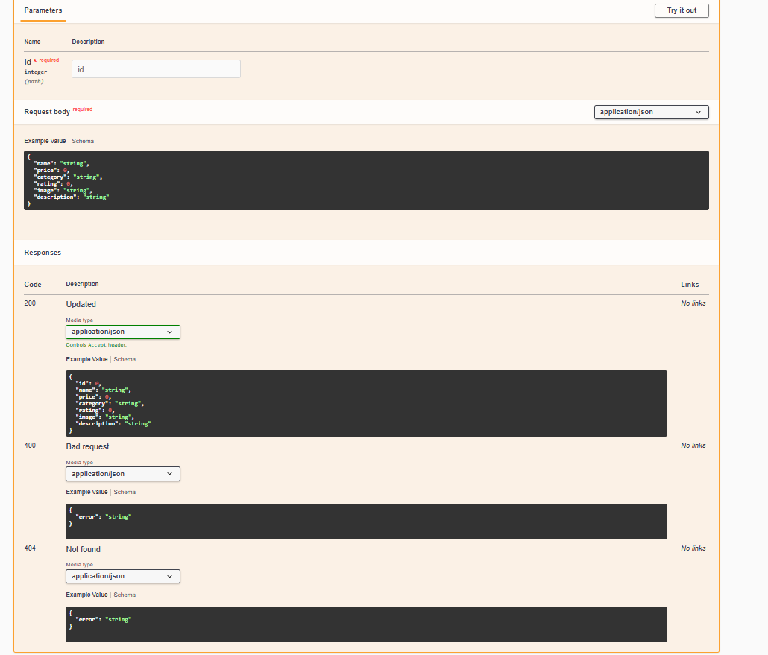

- DELETE /api/items/{id} – для видалення товару за id.

app.delete("/api/items/:id", (req, res) => {
try {
const items = readItems();
const index = items.findIndex(
i => i.id === Number(req.params.id)
);
if (index === -1) {

return res.status(404).json({
error: "Item not found"
});
}
const deleted = items.splice(index, 1);
writeItems(items);
res.status(200).json(deleted[0]);

} catch {
res.status(500).json({error: "Server error"});
}
});

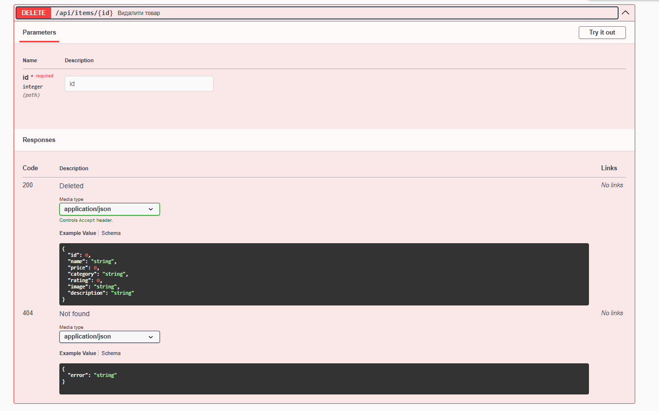

- DevTools

- GET

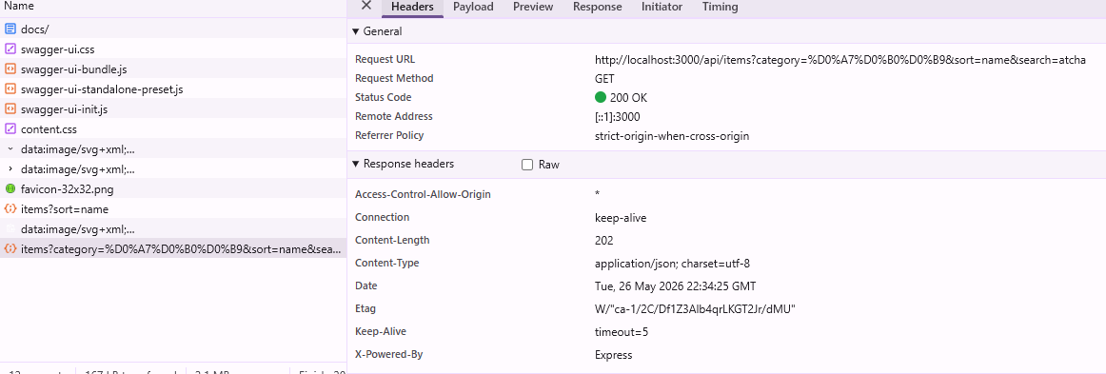

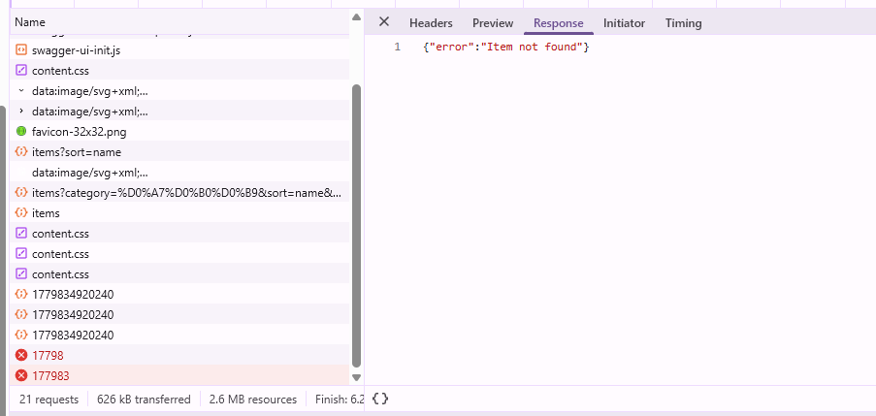

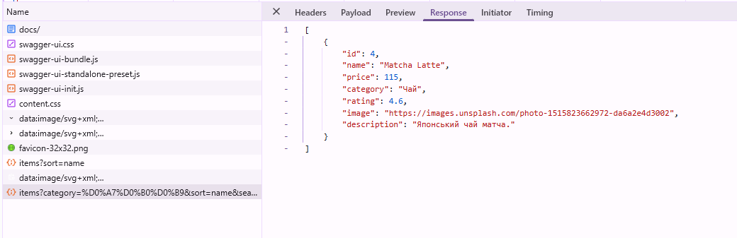

- POST

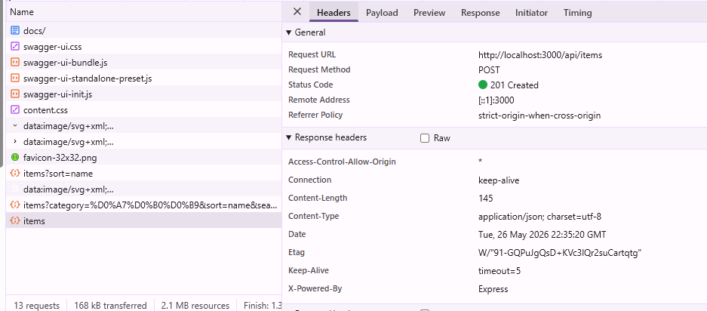

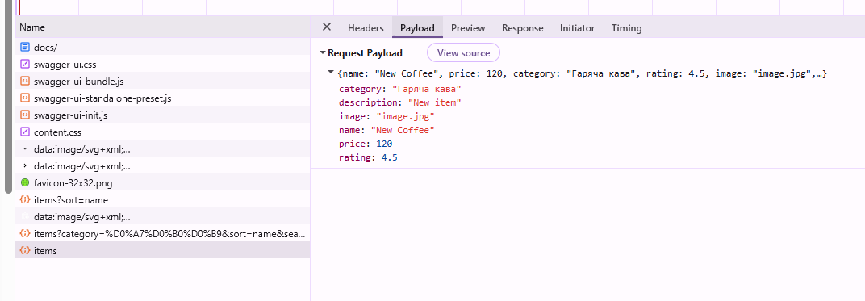

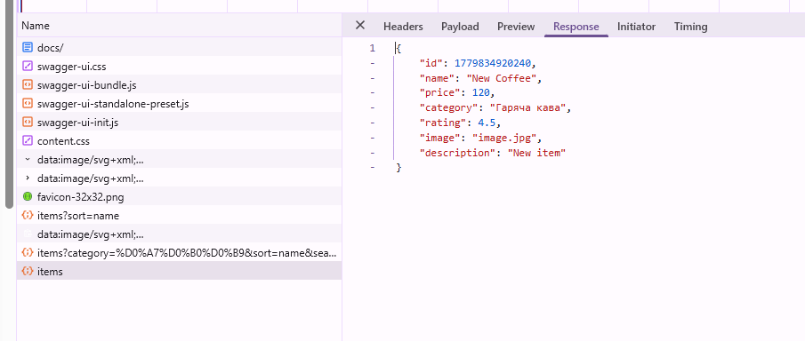

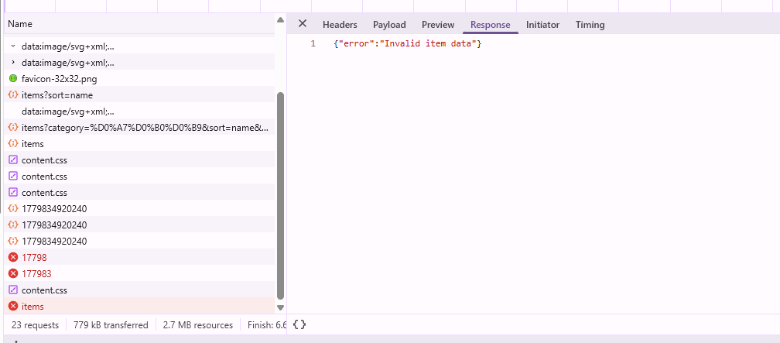

- PUT

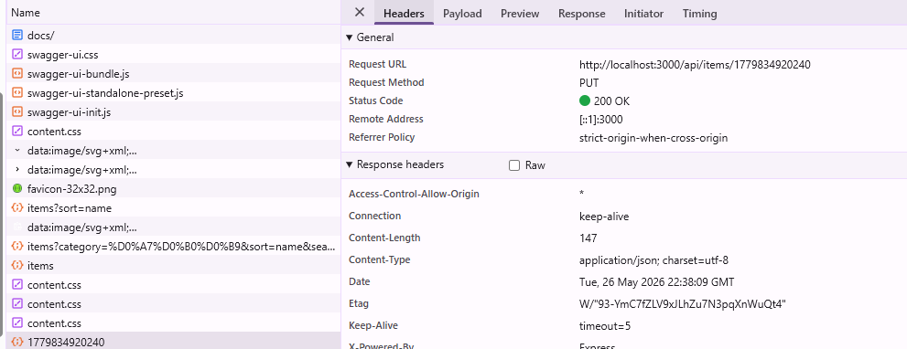

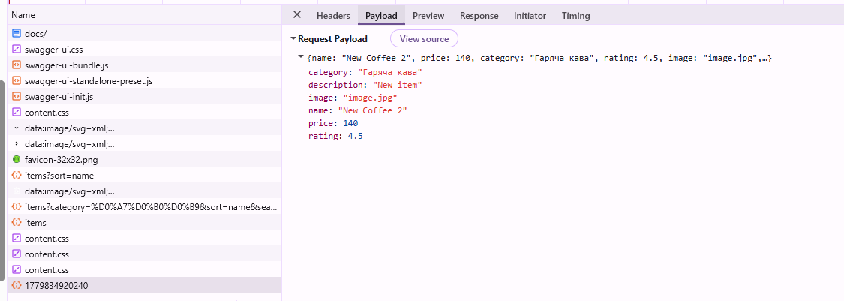

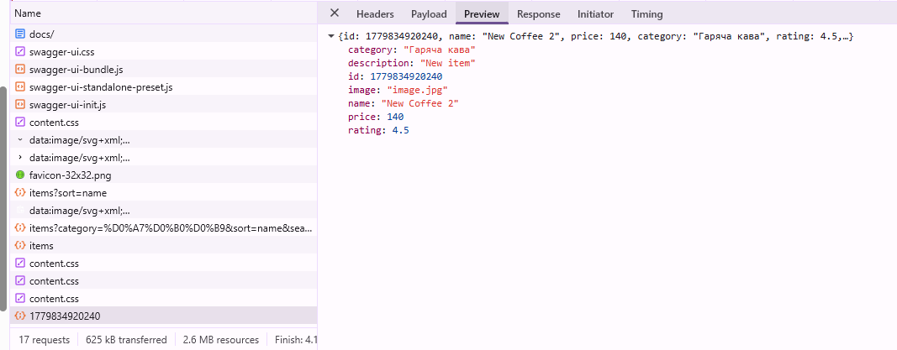

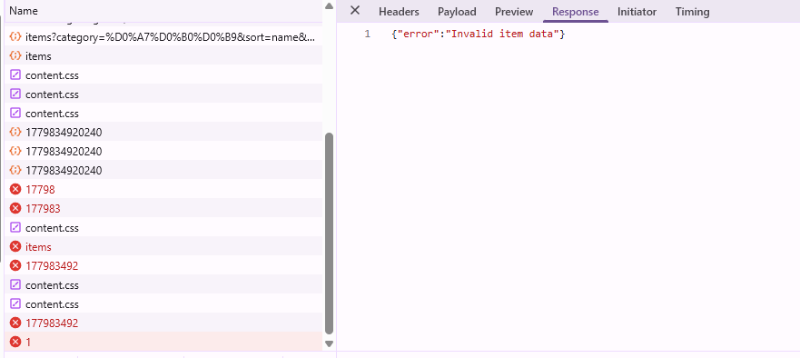

- DELETE

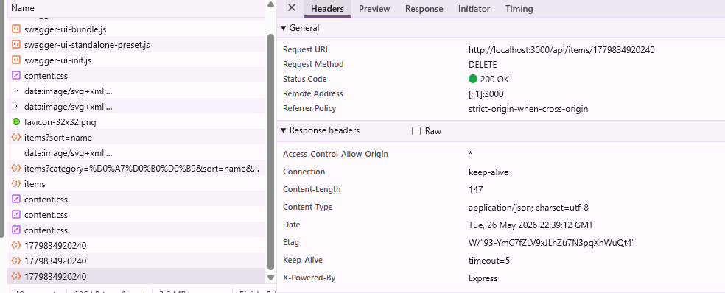

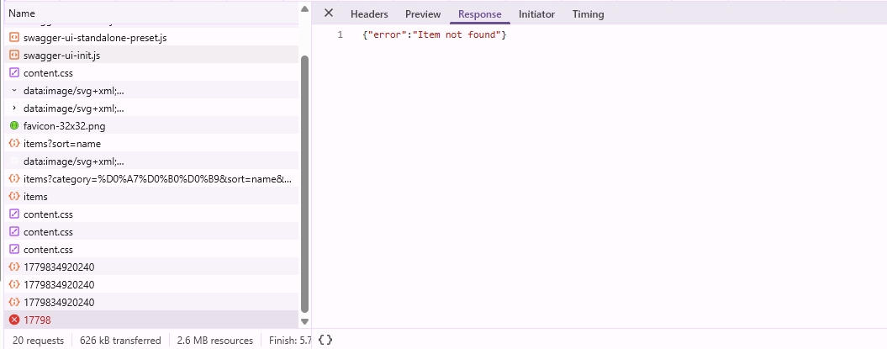

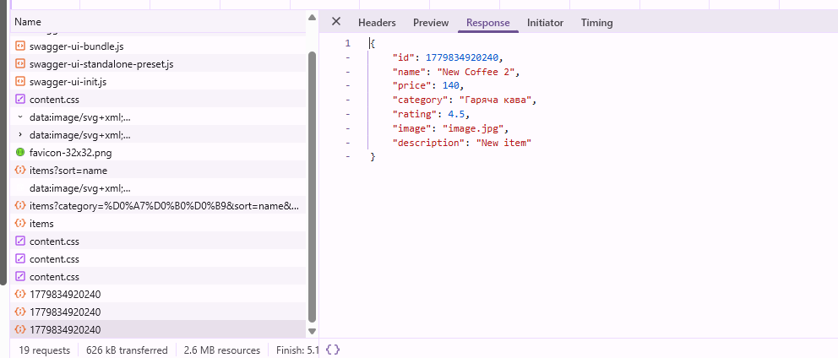

- Висновок

У ході виконання лабораторної роботи було успішно розроблено REST API за підходом «contract-first». Спочатку створено специфікацію openapi.yaml, а потім на її основі написано сервер на Node.js (Express). Для зберігання даних використано локальний файл items.json із налаштованим безпечним записом. За допомогою інтерфейсу Swagger UI та вкладки Network (DevTools) успішно протестовано всі 5 ендпоінтів. Перевірено роботу комбінованих фільтрів, створення, оновлення та видалення записів, а також коректність повернення HTTP-статусів (200, 201, 400, 404).

